Изображение панды – эмблемы международной организации по защите окружающей среды «Гринпис»:

Эмблемы международной организации по охране окружающей среды «Гринпис», сделанные своими руками для занятия:
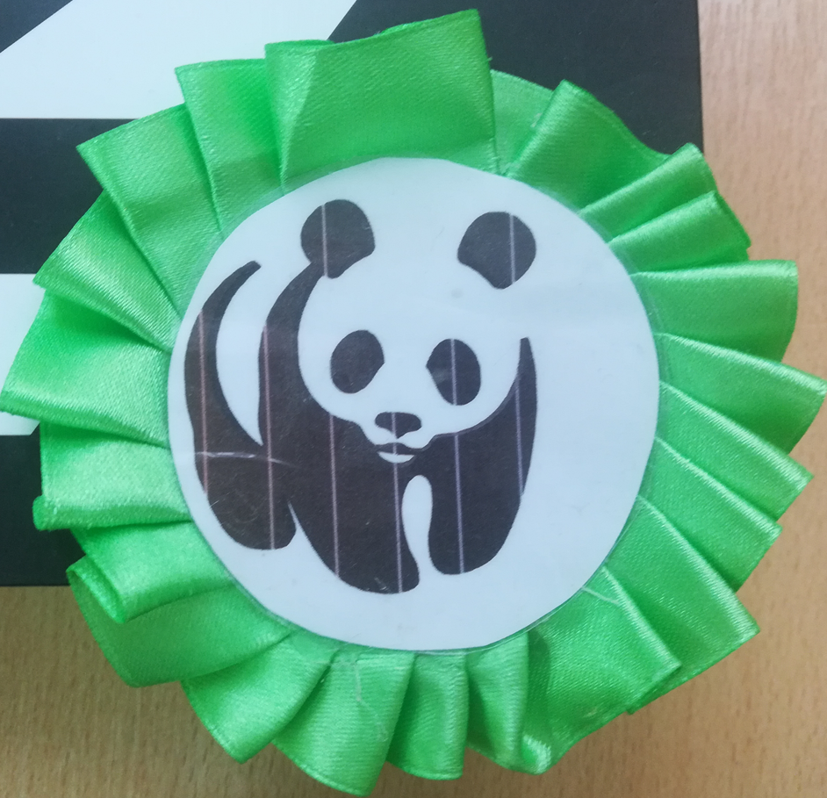

Дидактическая игра «Что можно и что нельзя делать в лесу»:
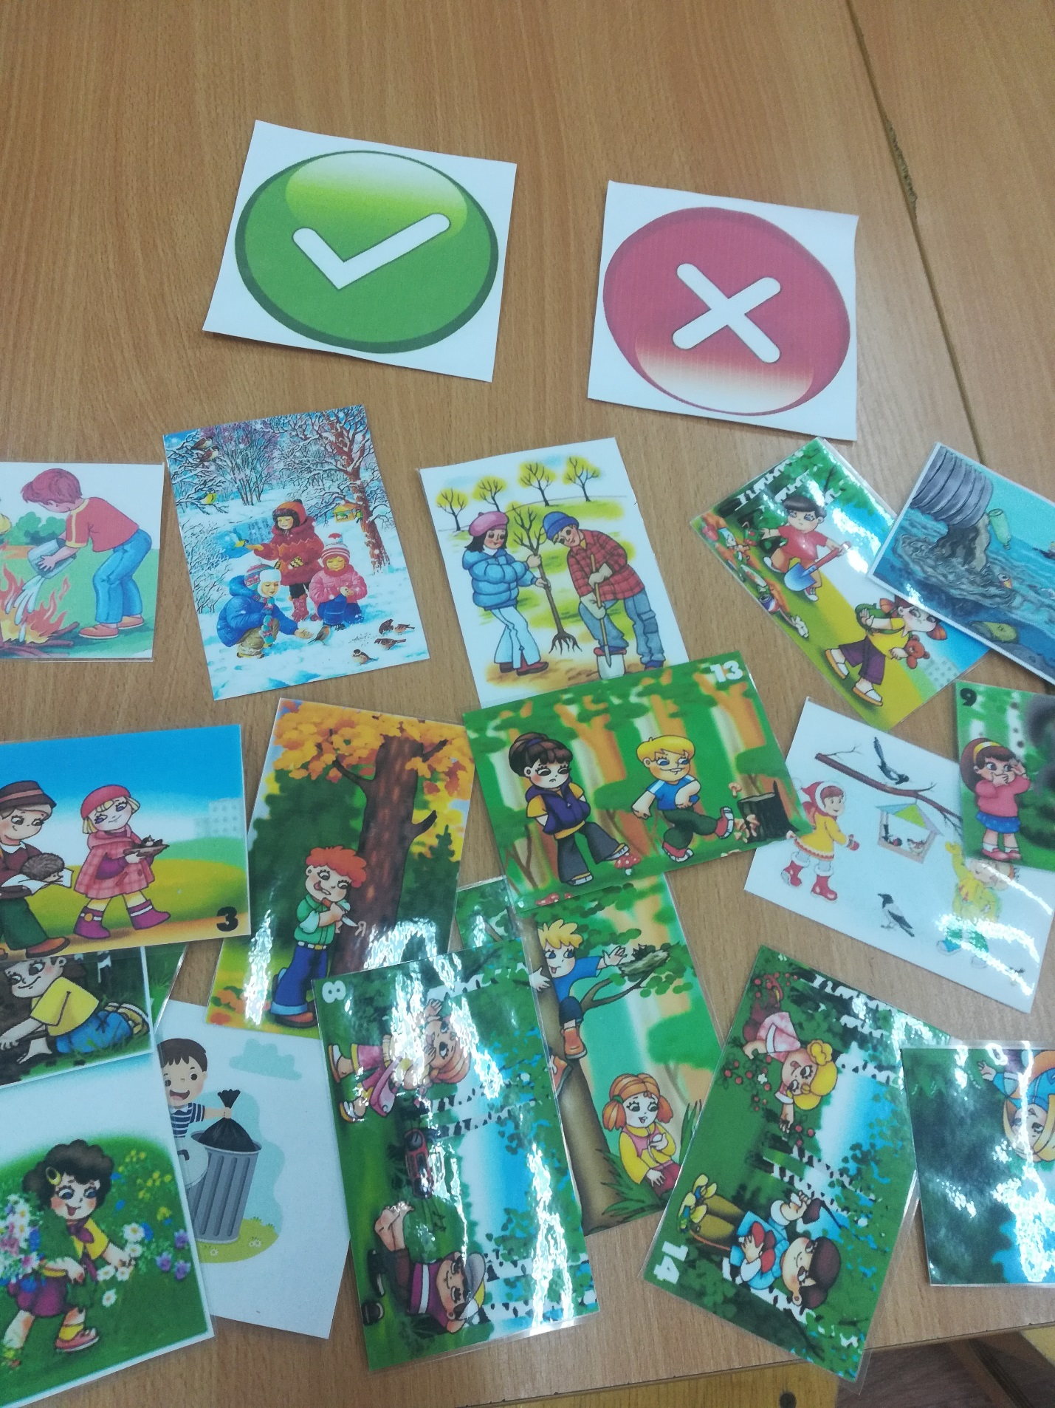
Презентация «Письмо от жителей леса»:

Слайд 1
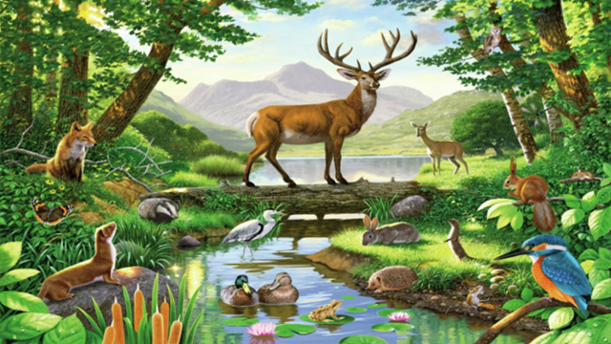
Слайд 2
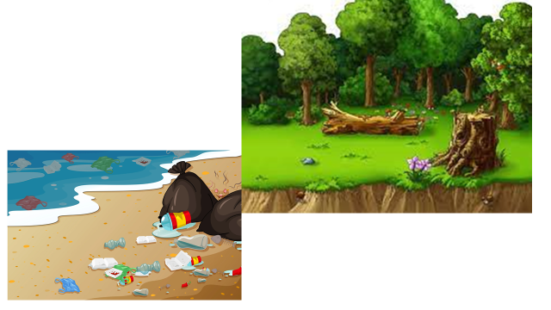

Слайд 3
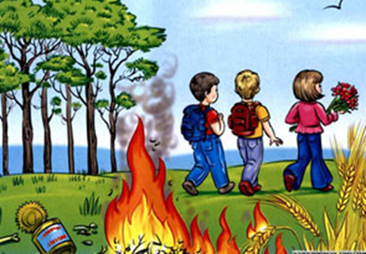
Слайд 4
